实验 deepseek本地化部署

# 一、验证性实验

* 查看ip配置：Ipconfig /all

|  |
| --- |
| 请把你的结果截图放下面： |
|  |

* 查看网络联通状态：Ping [www.sicau.edu.cn](http://www.sicau.edu.cn)

|  |
| --- |
| 请把你的结果截图放下面： |
|  |

* 查看计算机中的所有开放端口命令：Netstat /a 或 Netstat /n

|  |
| --- |
| 请把你的结果截图放下面： |
|  |

* 跟踪路由命令：Tracert [www.sina.com.cn](http://www.sina.com.cn)

|  |
| --- |
| 请把你的结果截图放下面： |
| 该图片显示通过 IPv6 路由成功跟踪到新浪服务器的过程，部分节点存在请求超时但整体连通性良好，最终在第 19 跳成功到达目标地址。 |

* 地址解析协议命令Arp /a

|  |
| --- |
| 请把你的结果截图放下面： |
| 该图片显示本机多个网络接口的 ARP 缓存表，其中列出了已解析的 IP 地址与对应的物理地址（MAC 地址）及其类型（动态或静态）。 |

# 二、仿真模拟

## 1、安装思科仿真软件（cisco packet-tracer）。

课程平台->课程资源->教学软件-> CCNA仿真器.rar ,[下载地址](http://eol.sicau.edu.cn/Download?classid=300243601&teacherid=10901&resourceid=2813) 。

**汉化**

1、将语言包chinese_ipdata.ptl放到安装目录的languages文件下。

2、启动程序打开属性窗口

方法一、菜单——Options——Preferences

方法二、Ctrl+R

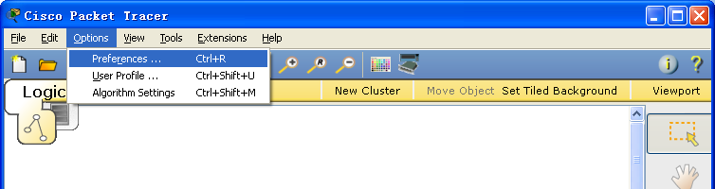

## 2、模拟简单局域网

**网络拓扑图如下：**

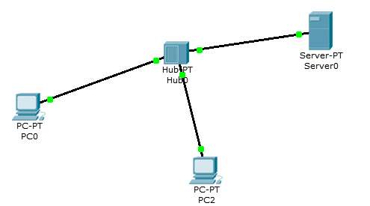

**网络拓扑图**

**网络拓扑模拟指导：**

1. **打开**cisco packet-tracer，电脑桌面找到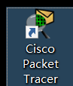图标并打开该软件。
2. **创建普通电脑和服务器电脑**

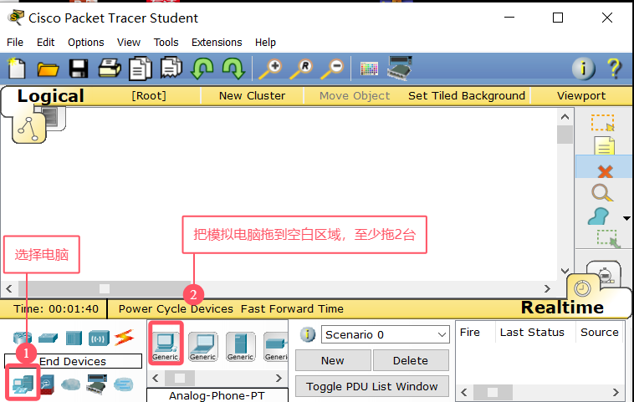

拖动此图标到空白区域，创建服务器电脑

1. **创建一个HUB交换机，将电脑和服务器连接到HUB交换机。**

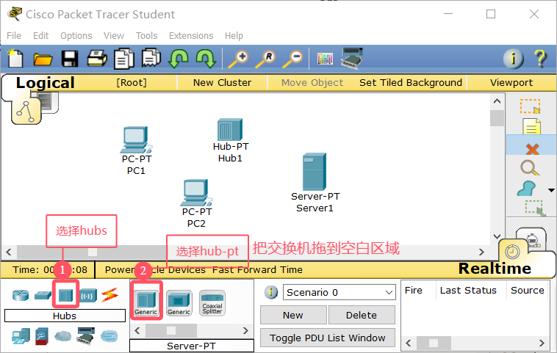

**通过交换机连接各个设备。**

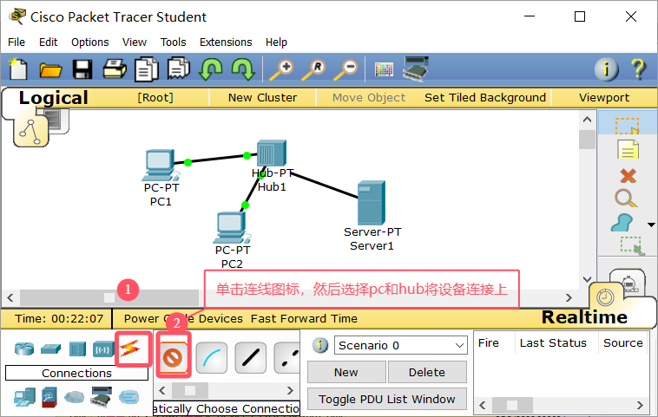

**实验结果**

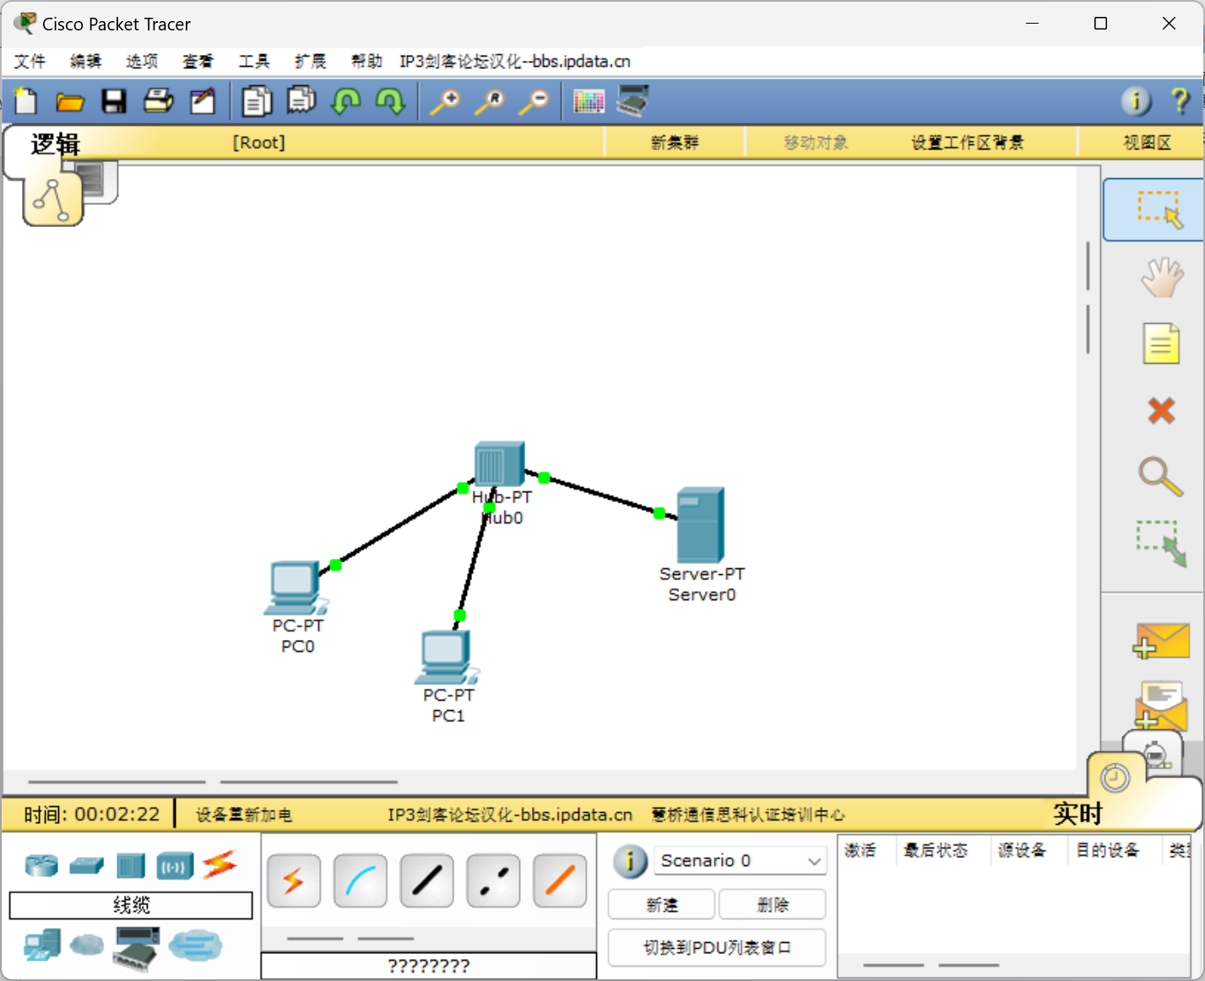

## 模拟DHCP服务器：

**要求：能为局域网的电脑自动分配ip地址，起始ip为：10.5.1.5 子网掩码：255.255.255.0，DNS服务器地址为10.5.1.1，服务器自身IP为：10.5.1.1。**

**步骤：**

1. **设置服务器（server-pt）的ip地址。**

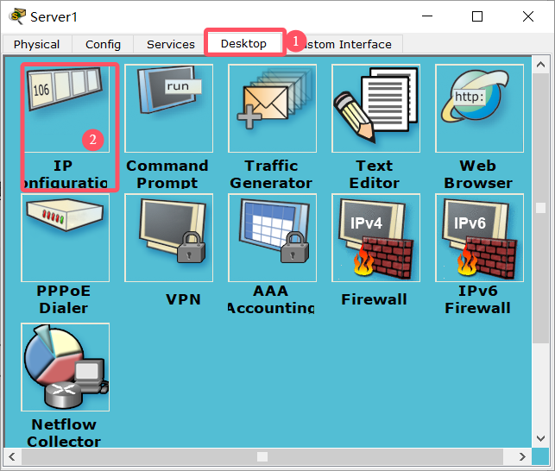 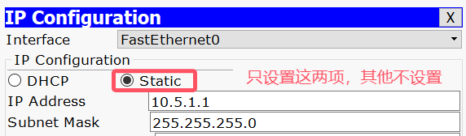

**（2）设置DHCP（需要开启DHCP服务，service设置为on）**

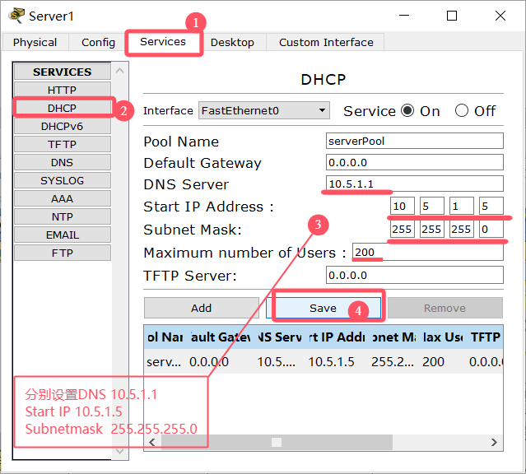

**（3）验证DHCP服务器，将局域网中的计算机设置动态获取ip地址。**

**选择pc-》桌面-》ip配置-》选择动态获取（步骤顺序不能颠倒）**

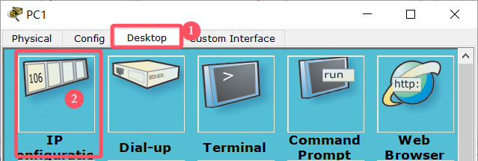

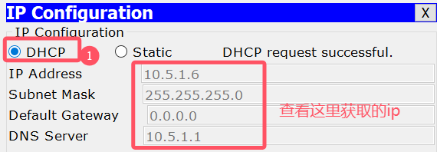

|  |
| --- |
| **你建立的DHCP截图放下面：** |
|  |

## 模拟DNS服务器（配置->DNS）

（1）配置DNS

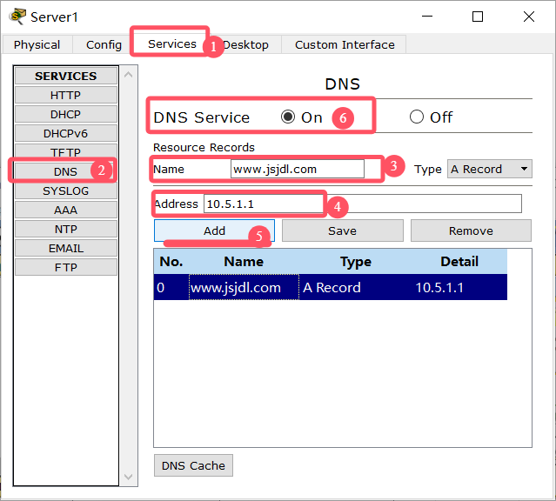

选择此记录可以修改，修改后点save按钮保存

**要求：必须先为server的电脑设置ip地址10.5.1.1，域名为：**[**www.jsjdl.com**](http://www.jsjdl.com)**（演示用）将jsjdl替换为自己学号。**

|  |
| --- |
| **你建立的DNS截图放下面：** |
|  |

（2）验证DNS

在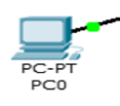中必须先自动获取IP地址，然后在中的浏览器中访问域名。

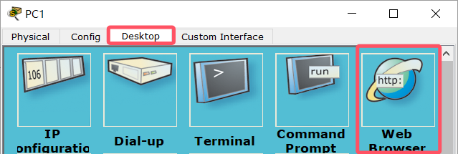

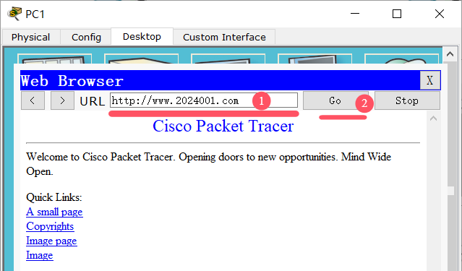

要求：域名必须用自己的学号建立，截图应当有你的学号。

|  |
| --- |
| **你访问的页面截图放下面：** |
|  |

# 三、网络安全

## 1、防火墙配置学习

参考下面的链接学习防火墙的配置方法。

[win7防火墙设置方法-百度经验 (baidu.com)](https://jingyan.baidu.com/article/c45ad29c9e6e8d451753e2a4.html) <https://jingyan.baidu.com/article/c45ad29c9e6e8d451753e2a4.html>

win10防火墙设置

[在win10中防火墙的设置-百度经验 (baidu.com)](https://jingyan.baidu.com/article/39810a238094fcb636fda6a2.html)

https://jingyan.baidu.com/article/39810a238094fcb636fda6a2.html

## 设置防火墙

要求；在防火墙配置中设置允许“远程桌面”程序通过防火墙。

|  |
| --- |
| **截图放下面：** |
| [**win11系统防火墙在哪里设置-百度经验**](https://jingyan.baidu.com/article/6f2f55a157bedff4b93e6c8f.html) |